

Перекладины стационарные разноуровневые

Подтягивание из виса на высокой перекладине 108мм

ТУ-9610-9654-51879206-2009г

ПАСПОРТ

Перекладины стационарные разноуровневые (для выполнения испытания (теста) "Подтягивание из виса на высокой перекладине") 108мм

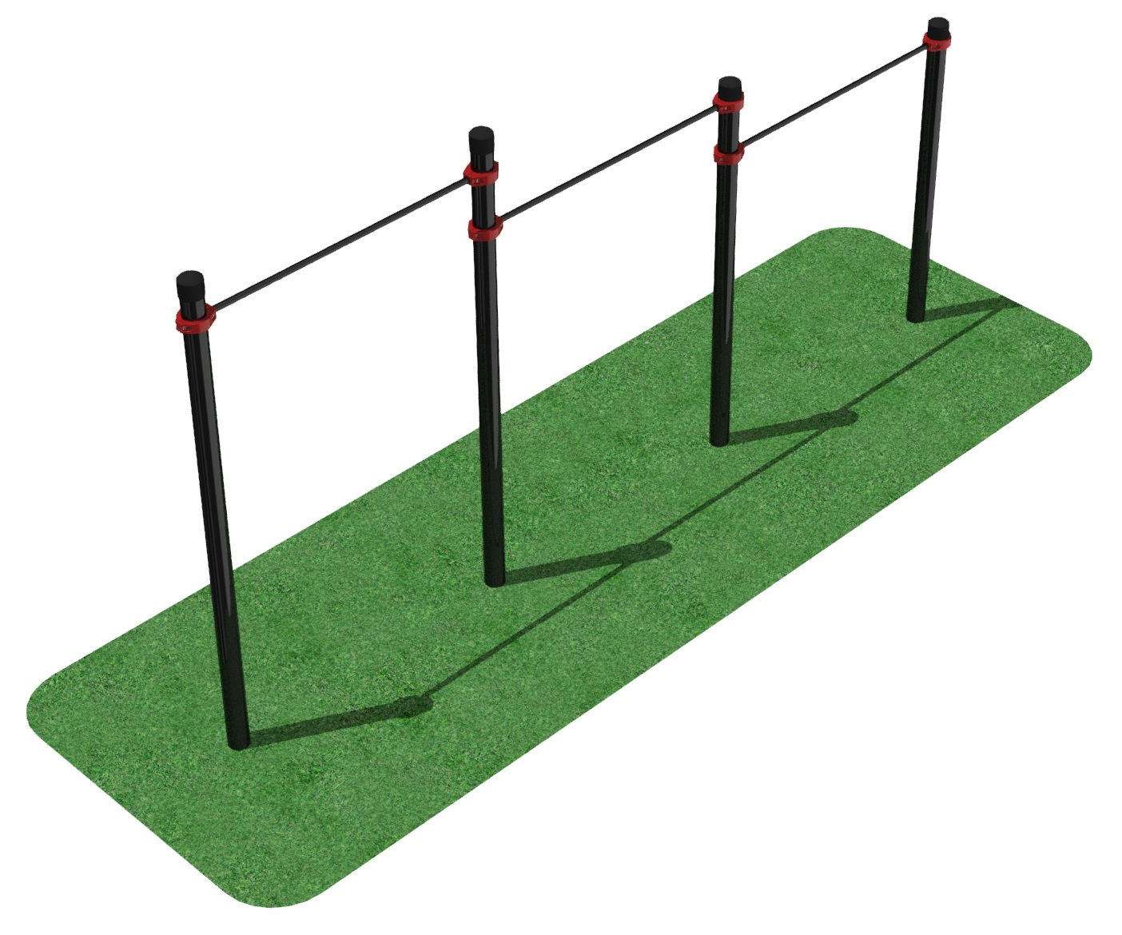

1. Общие положения.

Настоящий Паспорт (руководство) содержит краткое техническое описание продукции - «Перекладины стационарные разноуровневые (для выполнения испытания (теста) "Подтягивание из виса на высокой перекладине") 108мм» (далее Перекладины), и дает общее представление о конструкции спортивного снаряда и требованиях к эксплуатации изделия.
Перекладины представляют собой уличное спортивное оборудование, они предназначены для сдачи нормативов по Подтягиванию из виса на высокой перекладине. Устанавливаются на открытом воздухе, имеет покрытие, защищающее её от осадков и ультрафиолетового излучения. Установка снаряда производится путем бетонирования опорных столбов в грунт.

2. Технические характеристики.

Габаритные размеры, мм:
Длина - 4332 мм
Ширина - 148 мм
Высота в установленном виде - 2629 мм
Вес: - 130 кг.

3. Комплектация.

№ п\п | Обозначение | Кол-во, шт.
1 | Столб 2610 | 1
2 | Столб 2910 | 1
3 | Столб 3300 | 2
4 | Перекладина с хомутами | 3
5 | Заглушка пластиковая | 4
6 | Паспорт изделия | 1
7 | Упаковка (п\э плёнка) | 1
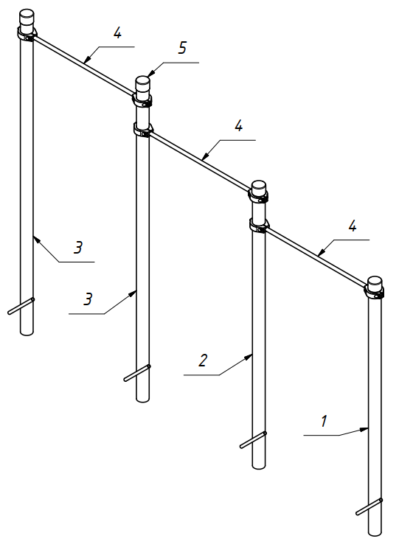
Рис. 1 Общий вид.

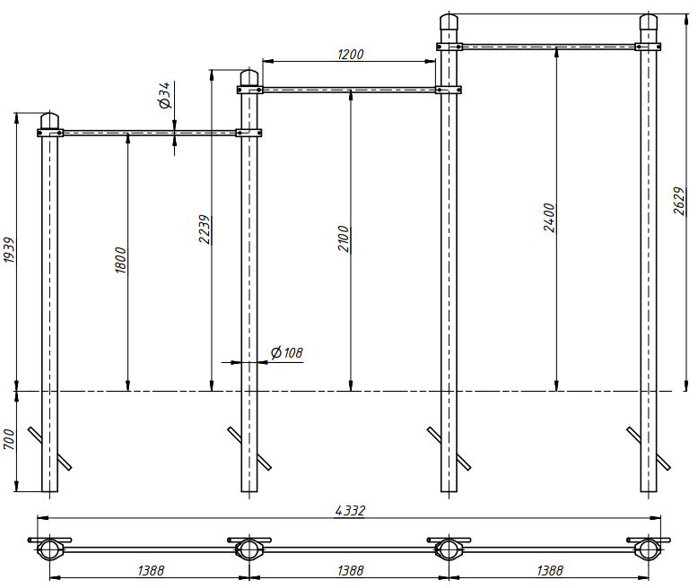

Рис.2 Габаритные размеры.
4. Конструктивные особенности изделия.

Изделие представляет собой сборно-разборную конструкцию, состоящую из Столбов [1,2,3], Перекладин с хомутами [4] и Заглушек [5].
Столбы [1,2,3] представляют собой сварную конструкцию из трубы стальной 108мм и арматуры под бетонирование, сверху установлена пластиковая заглушка [5].
Перекладины [4] изготовлены из трубы 34мм, на торцах установлены хомуты для крепления к столбам.
Все металлические элементы снаряда покрыты цинкосодержащим грунтом с последующим порошковым окрашиванием. Открытые торцы столбов закрыты пластиковыми заглушками.

5. Правила сборки, установки и эксплуатации изделия.

Ответственность за установку изделия возлагается на заказчика, как лица, ответственного за эксплуатацию спортивного оборудования, установленного на площадке
Так как установка изделия производится заказчиком необходимо выполнить следующую последовательность действий:
  - Выполнить разметку на площадке под бетонирование опорных столбов и выкопать колодцы диаметром не менее 400мм и глубиной 700мм (См. рис. 2).
  - Собрать изделие согласно рис.1, 2.
  - Выполнить бетонирование опорных столбов.
  - Во избежание травм и порчи изделия, установка, демонтаж и перемещение изделия должна проводиться не менее чем 2 взрослыми (не моложе 18 лет) специалистами.

6. Указание мер безопасности

Во избежание травм и порчи изделия, установка, демонтаж и перемещение изделия должна проводиться не менее чем 2 взрослыми (не моложе 18 лет) специалистами.
Перед началом эксплуатации необходимо проверить все крепежные соединения, надежность и правильность установки изделия в горизонтальной и вертикальной плоскостях. Резьбовые соединения должны еженедельно осматриваться, при необходимости подтягиваться.
Эксплуатация изделия при неисправных или ослабленных элементах крепления не допускается. При обнаружении каких-либо неисправностей эксплуатацию прекратить до полного их устранения.
Не рекомендуется эксплуатация изделия детьми без наблюдения за ними взрослых специалистов (родителей, учителей, тренеров).

7. Условия эксплуатации, транспортировки и хранения.

Изделие должно ежедневно осматриваться и проверяться на предмет повреждений, болты подтягиваться.
Эксплуатация и транспортировка изделия должна осуществляться в условиях, исключающих воздействие избыточной влажности, агрессивных сред, так же следует исключить возможность механических повреждений.
Изделие должно храниться (до установки в упаковке производителя) в сухих, закрытых, проветриваемых помещениях грузоотправителя и грузополучателя на расстоянии не менее 1м от отопительных приборов, при условии защиты изделий от прямого воздействия солнечных лучей, механических повреждений и действия агрессивных сред. Необходим периодический уход за поверхностью изделия, протирка от пыли и загрязнений.

8. Гарантийные обязательства

Изготовитель гарантирует соответствие изделия требованиям технических условий при соблюдении мер безопасности, правил и условий сборки, установки, эксплуатации, транспортирования и хранения.
Гарантийный срок эксплуатации 12 месяцев со дня продажи.
Гарантия не распространяется на изделия, поврежденные при перевозке или из-за несоблюдения мер безопасности, правил и условий сборки, установки, эксплуатации, транспортирования и хранения, приведенных в данном руководстве.
Изготовитель оставляет за собой право на внесение изменений в конструкцию и комплектацию изделия, не отраженных в тексте паспорта, не влияющих на его эксплуатационные качества.

9. Сведения о рекламациях

В случае обнаружения дефектов и неисправностей изделия, Заказчик имеет полное право предъявить рекламацию в течении 30 дней с момента получения изделия, а Изготовитель обязуется удовлетворить требования по рекламации в течении 30 дней с момента получения последней.

ООО «ФСИ «Аналитика»
Юридический адрес: 443532 Самарская обл., Волжский р-он,
поселок Верхняя Подстепновка, ул. Специалистов, д. 16 Б

Тел/факс. (846)212-99-83
Электр.почта: e-mail: sales@sfsi.ru
Сайт компании: www.sfsi.ru

